Министерство образования Республики Беларусь

Учреждение образования

«Белорусский государственный университет информатики и радиоэлектроники»

Кафедра электронных вычислительных машин

Лабораторная работа №3

по дисциплине «Программирование на языках высокого уровня»

«Data caching »

Выполнил: Снитко Д.А. Проверил: Скиба И.Г.

гр.250501

Минск 2024

**1. Постановка задачи**

"1. Добавить в проект GET ендпоинт (он должен быть полезный) с параметром(-ами). Данные должны быть получены из БД с помощью ""кастомного"" запроса (@Query) с параметром(-ами) ко вложенной сущности.

2. Добавить простейший кэш в виде in-memory Map (в виде отдельного бина)."

**2. Структура проекта**

В проекте используется послойная архитектура из нескольких пакетов,

которые отвечают за определенные функции.

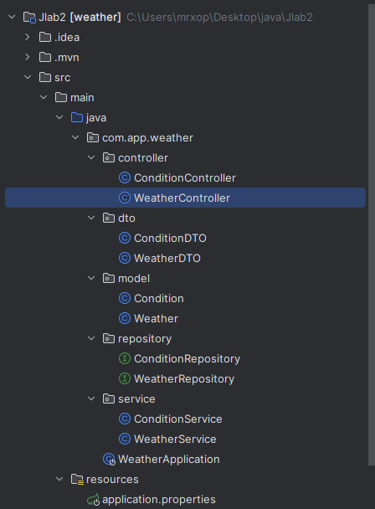

Рисунок 2.1 – Структура проекта

**3. Листинг кода**

**4. Результат программы**

При GET запросе http://localhost:8080/weather/citiesC/Солнечно  
Ответ (информация о weather с указанной температурой):

{

"city": "Minsk",

"date": "2023-03-15T12:00:00",

"temperature": 5,

"condition": {

"text": "Солнечно"

}

}

**5. Заключение**

В результате работы был добавлен GET ендпоинт с параметром температуры. Реализован кастомный запрос @Query с параметром. Добавлен простейший кэш в виде in-memory Map в виде отдельного бина CacheComponent.